Bardzo Was prosimy Drodzy Rodzice, aby założyć teczkę na prace z religii i gromadzić je.
Napiszcie nam również na e-maila ks. Marek Jaworski: marcusj@op.pl; ks. Piotr Sałek: salek@onet.eu ,czy Wam się otwierają nasze materiały. Z góry serdecznie Wam dziękujemy:
ks. Marek i ks. Piotr
RELIGIA: Klasy od I do IV Szkoły Podstawowej
(opr. ks. Marek Jaworski i ks. Piotr Sałek)
Katecheza 6 (Proszę najpierw otworzyć linki, a następnie wydrukować)
Temat: Co to jest „Święconka”?
Rozpocznij katechezę od znaku krzyża (W imię Ojca i Syna i Ducha Świętego) i odmów modlitwę „Zdrowaś Maryjo…”
Na początek obejrzyj film:
https://www.youtube.com/watch?v=1_6_DI_dTK4 (należy skopiować link, wkleić w przeglądarkę i wcisnąć ENTER)
Święconka(w niektórych regionach Polski – święcone) – nazwa pokarmów święconych w Kościele katolickim w Wielką Sobotę. Święcone oznacza również uroczyste śniadanie wielkanocne.

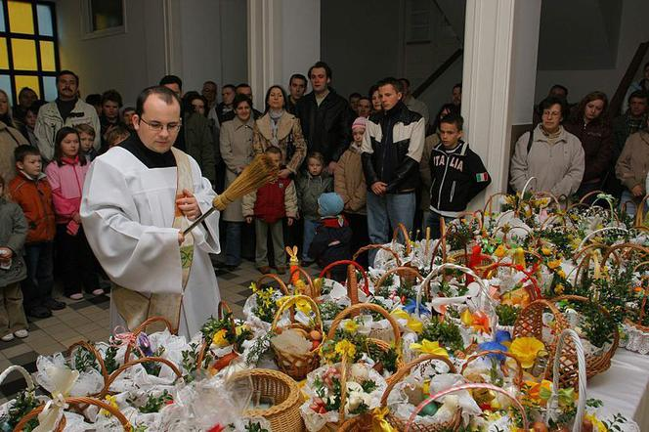
Posłuchaj piosenki:
https://www.youtube.com/watch?v=qKY9oeELKn4 (należy skopiować link, wkleić w przeglądarkę i wcisnąć ENTER)
Dokończ kolorowanie koszyka wielkanocnego ze „Święconką”
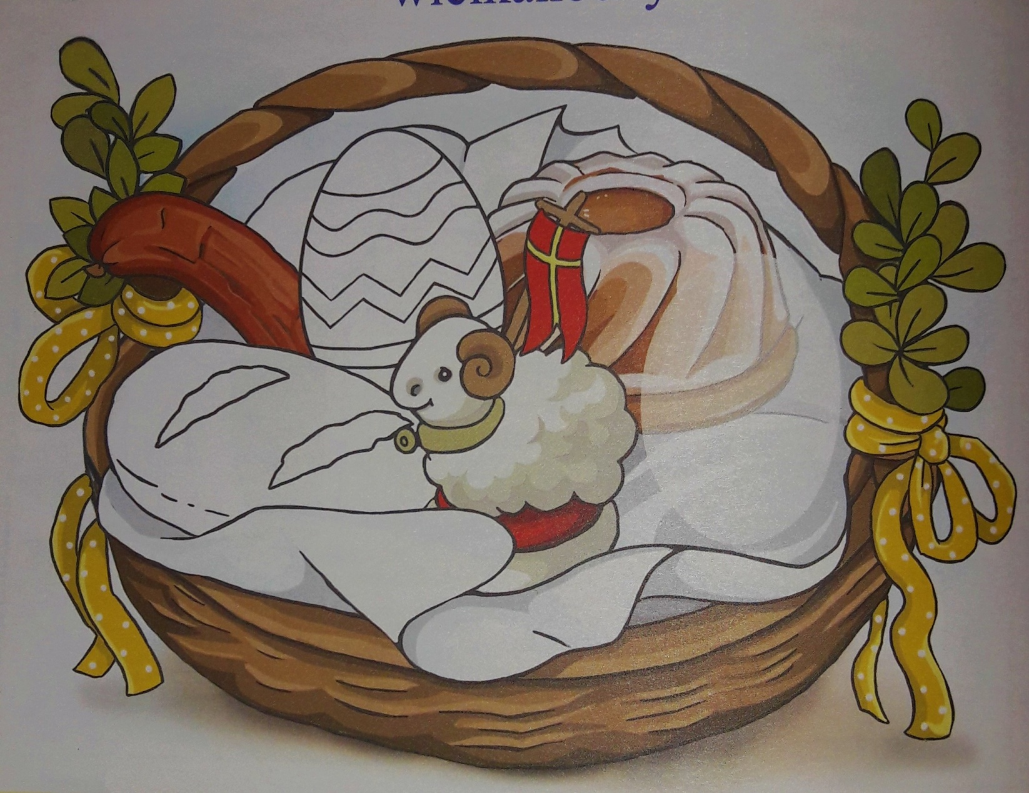
A teraz dla odpoczynku posłuchaj wierszyka misia Kubusia:
https://www.youtube.com/watch?v=nDlJVu4rXrU (należy skopiować link, wkleić w przeglądarkę i wcisnąć ENTER);
obejrzyj również filmik
https://www.youtube.com/watch?v=FTiL5dAyjsw (należy skopiować link, wkleić w przeglądarkę i wcisnąć ENTER)

Na koniec uklęknij i odmów 3 razy modlitwę: „Chwała Ojcu i Synowi i Duchowi Świętemu, jak była na początku, teraz i zawsze, i na wieki wieków. Amen”
Teraz uczyń znaku krzyża (W imię Ojca i Syna i Ducha Świętego). Amen
ŻYCZENIA
Na zbliżające się Triduum Paschalne i Święta Wielkiej Nocy, pragniemy Wam życzyć:
-wielkiej nadziei płynącej z pustego grobu Jezusa na lepsze jutro
-miłości, która wszystko przetrzyma,
- rodzinnej atmosfery mimo obecnych przeciwności,
- zdrowia ducha i ciała, a nade wszystko
-nieustanego błogosławieństwa od Chrystusa Zmartwychwstałego, który nawet ze śmierci potrafi wyprowadzić nowe życie.
Wesołego i Szczęśliwego Alleluja!!!, bo Jezus żyje, już Go grób nie kryje….Alleluja!!!
Tego z serca Wam życzymy:
Ks. Piotr Sałek i
ks. Marek Jaworski
katechetka Iwona Wójcik
A do życzeń dołączamy piosenkę…
https://www.youtube.com/watch?v=fFxOP8rdOBM (należy skopiować link, wkleić w przeglądarkę i wcisnąć ENTER).

